Załącznik nr 7 do SWZ

Opis przedmiotu zamówienia

dla zadania:
Dostawy związane z utrzymaniem szlaku żeglownego na terenie RZGW Kraków
- utrzymanie szlaku żeglugowego - zakupy - część 1

Przedmiotem zamówienia jest zakup dla wymiany oznakowania szlaku żeglownego na śródlądowej drodze wodnej górnej Wisły od km 63+000 (rejon Tyńca) do km 81+700 (dolne stanowisko stopnia wodnego Dąbie).

- ZNAKI NAWIGACYJNE BRZEGOWE I INFORMACYJNE
Charakterystyka znaków:
- znaki i bakeny wraz z wyposażeniem powinny być fabrycznie nowe,
- znaki powinny być wykonane zgodnie z rozporządzeniem Ministra Infrastruktury z dnia 28 kwietnia 2003 r. w sprawie przepisów żeglugowych na śródlądowych drogach wodnych,
- lico znaku winno być pokryte folią odblaskową III generacji. Folie odblaskowe powinny wykazywać pełne związanie z tarczą znaku przez cały okres wymaganej trwałości znaku. Niedopuszczalne są lokalne niedoklejenia, odklejania, złuszczenia lub odstawanie folii na krawędziach tarczy znaku oraz na jego powierzchni,
- tarcza znaku jednostronnego (dotyczy również znaków pomocniczych) powinna być wykonana z blachy stalowej grubości co najmniej 2,0 mm. Tarcza znaku powinna być zabezpieczona przed korozją poprzez obustronne cynkowanie ogniowe. Krawędzie tarczy powinny być podwójne gięte, muszą być równe i nieostre. Przed ocynkowaniem, do tarczy znaku należy przyspawać listwy montażowe (uchwyty), które winny być dopasowane do słupów (profil 100x100x3 mm) na których będą montowane znaki,
- tarcza znaku dwustronnego (znaki III A.1; III A.2; III B.1; III B.2) powinna być wykonana z blachy grubości co najmniej 3,0 mm i zabezpieczona przed korozją za pomocą cynkowania ogniowego. Krawędzie tarczy winny być równe i nieostre bez gięcia,
- tablice informacyjne dla SW Dąbie i SW Kościuszko winny być wykonane z płyty kompozytowej odblaskowej o wymiarze 300x120 cm. Wizualizacją tablic przedstawiono w załączniku nr 1A do niniejszego opisu,
- znaki winny być odporne na działanie czynników atmosferycznych, nie mogą ulegać odkształceniom, blaknąć i odbarwiać się,
- tylna strona znaków powinna być płaska umożliwiająca przymocowanie znaków do profili stalowych. Tylna powierzchnia znaków (dotyczy znaków jednostronnych i pomocniczych) powinna być pokryta kolorem RAL 7042 (szary drogowy A),
- znaki brzegowe przebiegu szlaku żeglownego III A.1; III A.2; III B.1; III B.2 należy wykonać jako dwustronnie pokryte folią odblaskową III generacji,
- folia odblaskowa III generacji winna być dostarczona w kolorach : białym, żółtym, zielonym, czerwonym i czarnym,
- wygląd i wymiary znaków przedstawiono w załączniku nr 1B do niniejszego opisu,
- tekst: czcionka bezszeryfowa (Arial),
- kolory, jakie powinny być zastosowane dla znaków nawigacyjnych :
- kolor czerwony - RAL 3020,
- kolor zielony - RAL 6024,
- kolor żółty - RAL 1023,
- kolor biały - RAL 9016,
- kolor czarny - RAL 9017.
Ilość i rodzaj znaków oraz tablic informacyjnych została określona w Kosztorysie ofertowym stanowiącym załącznik nr 3A do SWZ.
- konstrukcję wsporczą dla znaku (słup) stanowi kształtownik stalowy ocynkowany o przekroju 100x100x3 mm i długości 600 cm. Powierzchnia powłoki ocynkowanej powinna być jednorodna pod względem ziarnistości, nie może ona wykazywać widocznych wad jak rysy, pęknięcia, pęcherze lub odstawanie powłoki od podłoża,
- elementy do montażu znaków (śruby, nakrętki, uchwyty, listwy, systemy mocowania, zabezpieczenia itp.) winny być wykonane ze stali ocynkowanej, powinny być czyste, gładkie, bez pęknięć, naderwań, rozwarstwień i wypukłych karbów.

- BAKENY (PŁAWY) NAWIGACYJNE CZERWONE I ZIELONE
Charakterystyka bakenów (pław):
Bakeny powinny być wykonane zgodne z rozporządzeniem Ministra Infrastruktury z dnia 28 kwietnia 2003 r. w sprawie przepisów żeglugowych na śródlądowych drogach wodnych. Baken musi charakteryzować się następującymi parametrami technicznymi:
a/ konstrukcją musi być przystosowany do wód płynących,
b/ oznakowany folią odblaskowa III generacji (w przypadku pławy stożkowej/walcowej dopuszcza się zastosowanie folii odblaskowej jedynie w formie paska wokół tej pławy, przy czym szerokość paska nie może być mniejsza niż 140 mm),
c/ nadruk na powierzchni zewnętrznej „ZARZĄD ZLEWNI W KRAKOWIE”,
d/ baken walcowy - kolor czerwony RAL 3024, na wody płynące, średnica 500 mm, wys. 900 mm,
e/ baken stożkowy - kolor zielony RAL 6037 na wody płynące, średnica 500 mm, wys. 1100 mm,
f/ bakeny należy wykonać z PE (polietylenu) wysokiej gęstości, barwionego w masie,
g/ odznaczać się dużą wytrzymałością mechaniczną,
h/ waga łącznie z balastem nie przekraczająca 25 kg,
i/ wyposażony w krętlik,
j/ elementy metalowe muszą być wykonane ze stali nierdzewnej,
k/ balast wyważający go w wodzie w pozycji pionowej,
l/ nienasiąkliwość,
ł/ odporność na temperaturę do –40 ^{O}C,
m/ trwałość barwy,
n/ bez wypełnienia,
o/ w górnej części muszą być wykonane dwa ucha do ściągania bosakiem lub uchwycenia rękami,
p/ znaki pływające muszą być wykonane zgodnie z obowiązującymi przepisami oraz zasadami budowy obiektów pływających.

- Warunki wykonania zamówienia
Znaki wraz z wyposażeniem bakeny, tablice informacyjne, folię odblaskową III generacji oraz słupy należy dostarczyć do budynku Nadzoru Wodnego w Krakowie mieszczącym się w msc.
Kryspinów 278, 32-060 Liszki, woj. małopolskie.

Załączniki :
Załącznik nr 1A - Wizualizacja tablic,
Załącznik nr 1B - Wygląd i wymiary znaków.

Załącznik nr 1A
Wizualizacja tablic

Wizualizacja tablic
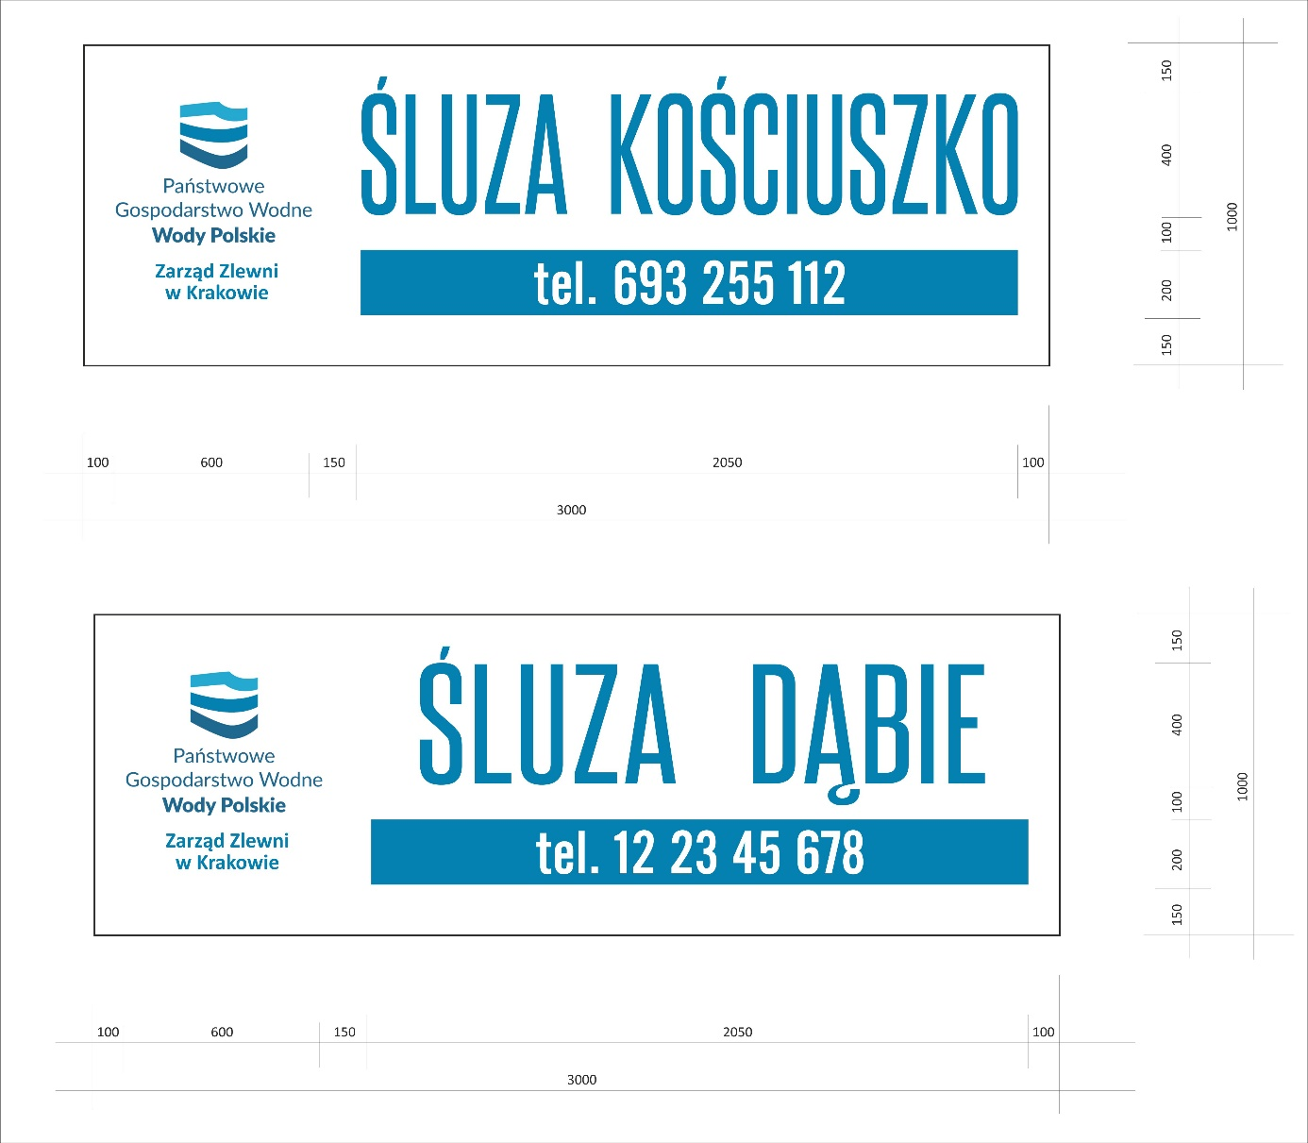

Załącznik nr 1B
Wygląd i wymiary znaków

Wygląd i wymiary znaków
A.1 – Zakaz przejścia (znak ogólny) tablica – 11 szt.
- znak jednostronny, strona tylna płaska (malowana jednolitym kolorem z wyłączeniem czerwonego).
- folia III generacji.
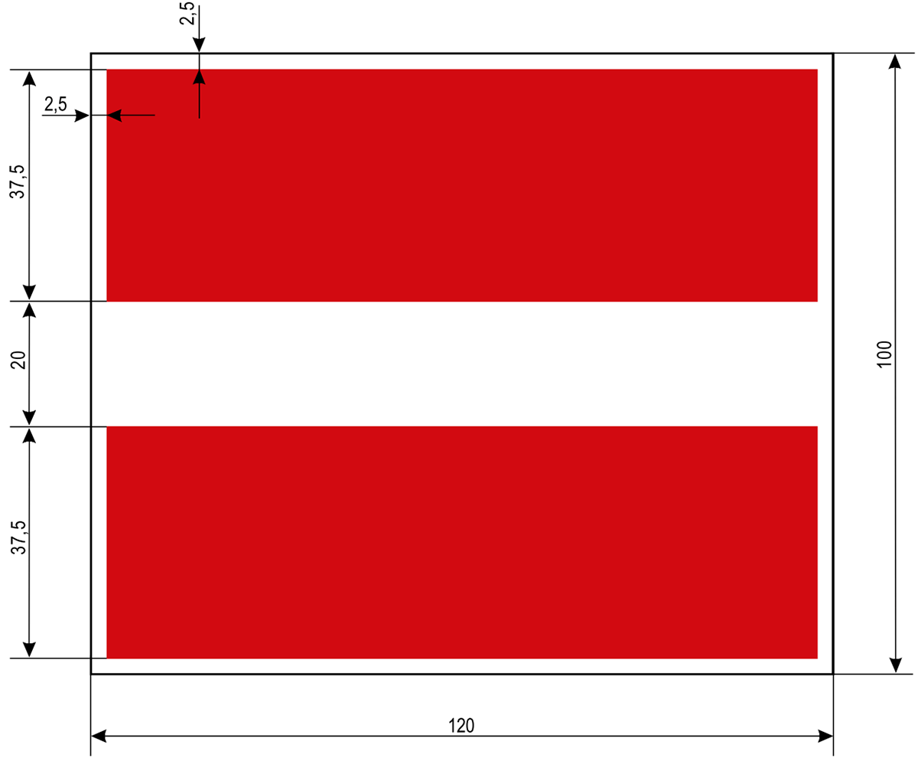
A.5 Zakaz postoju (na kotwicy lub na cumach przy brzegu) – 9 szt.
- znak jednostronny, strona tylna płaska (malowana jednolitym kolorem z wyłączeniem czerwonego
- folia III generacji.
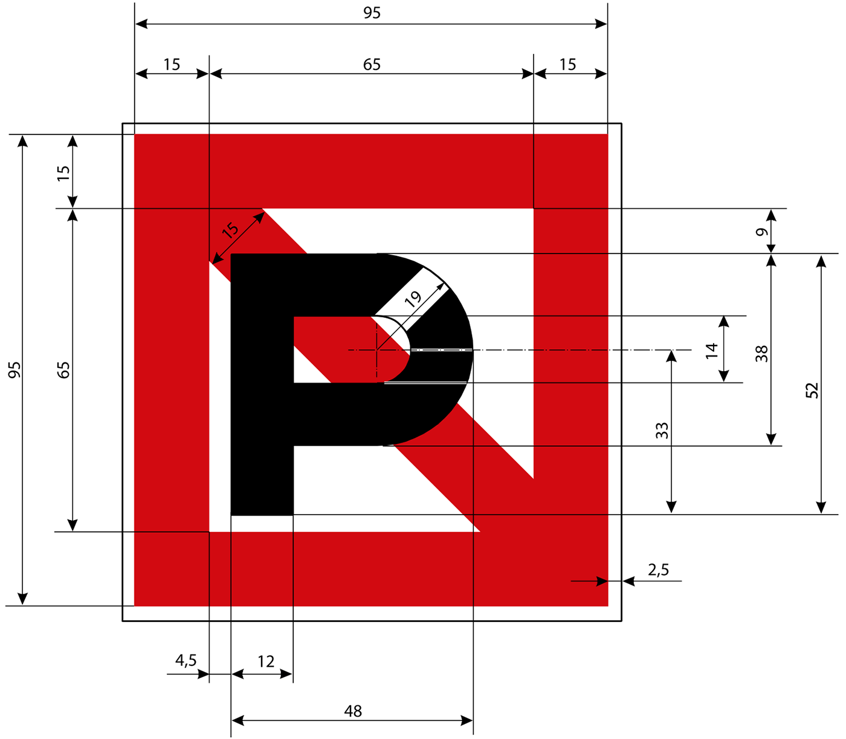

A.6 – Zakaz kotwiczenia, wleczenia kotwicy, łańcucha lub liny – 17 szt.
- znak jednostronny, strona tylna płaska (malowana jednolitym kolorem z wyłączeniem czerwonego).
- folia III generacji.
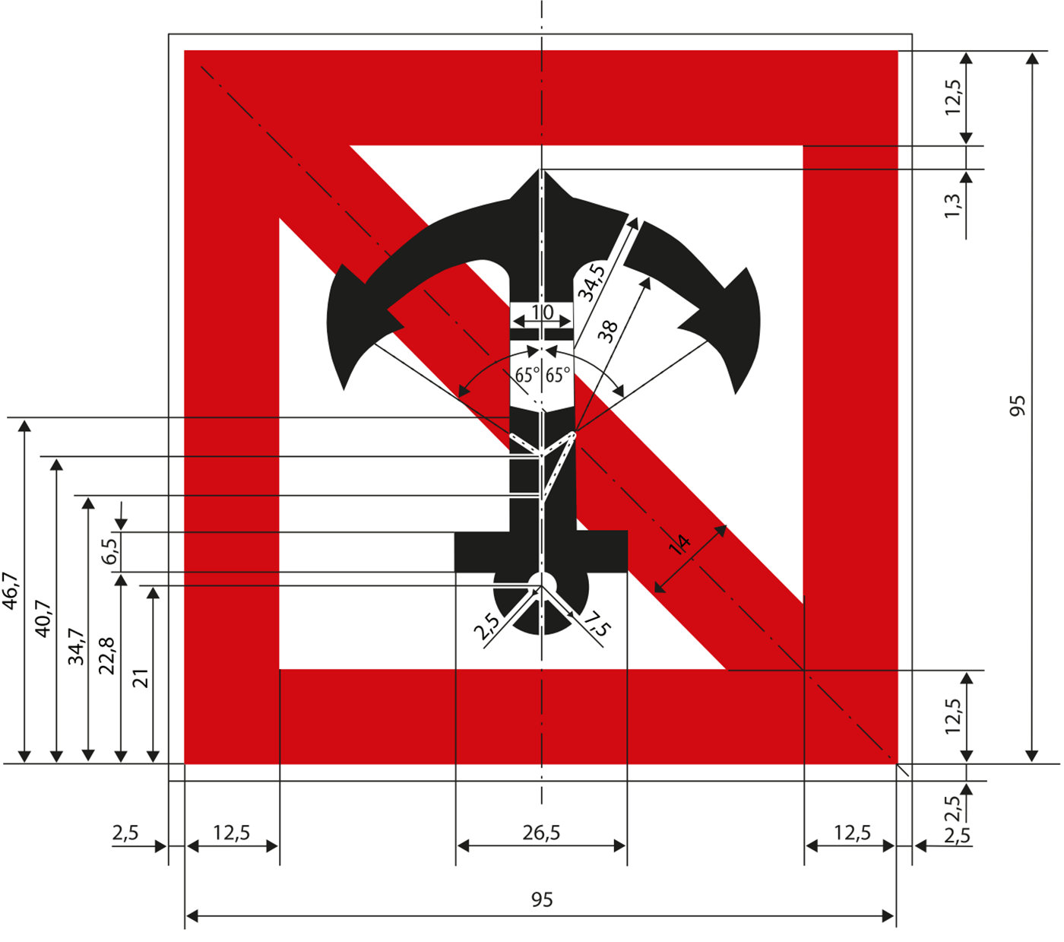

A.9 – Zakaz wytwarzania fali – 9 szt.
- znak jednostronny, strona tylna płaska (malowana jednolitym kolorem z wyłączeniem czerwonego
- folia III generacji.
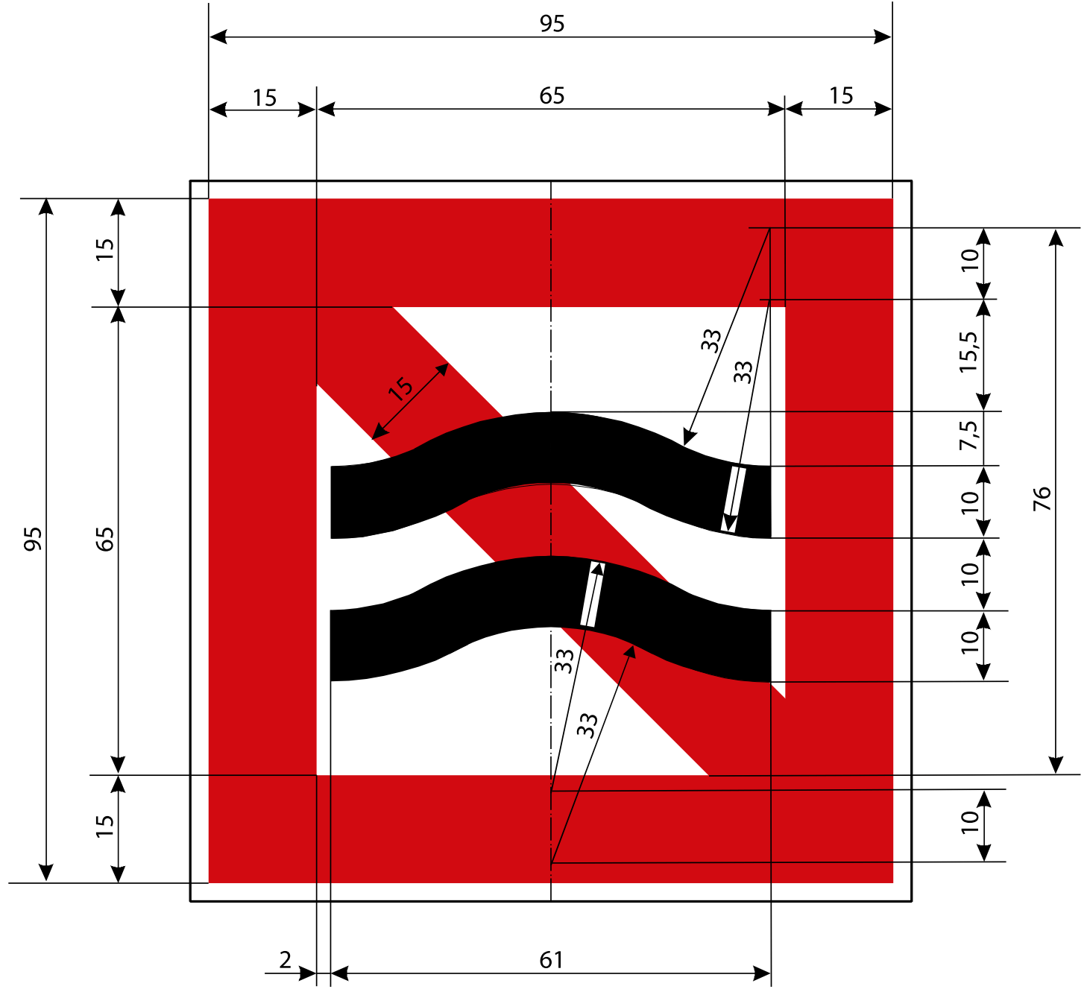

B.1 – Nakaz ruchu w kierunku wskazanym przez znak – 4 szt.
- znak jednostronny, strona tylna płaska (malowana jednolitym kolorem z wyłączeniem czerwonego).
- folia III generacji.

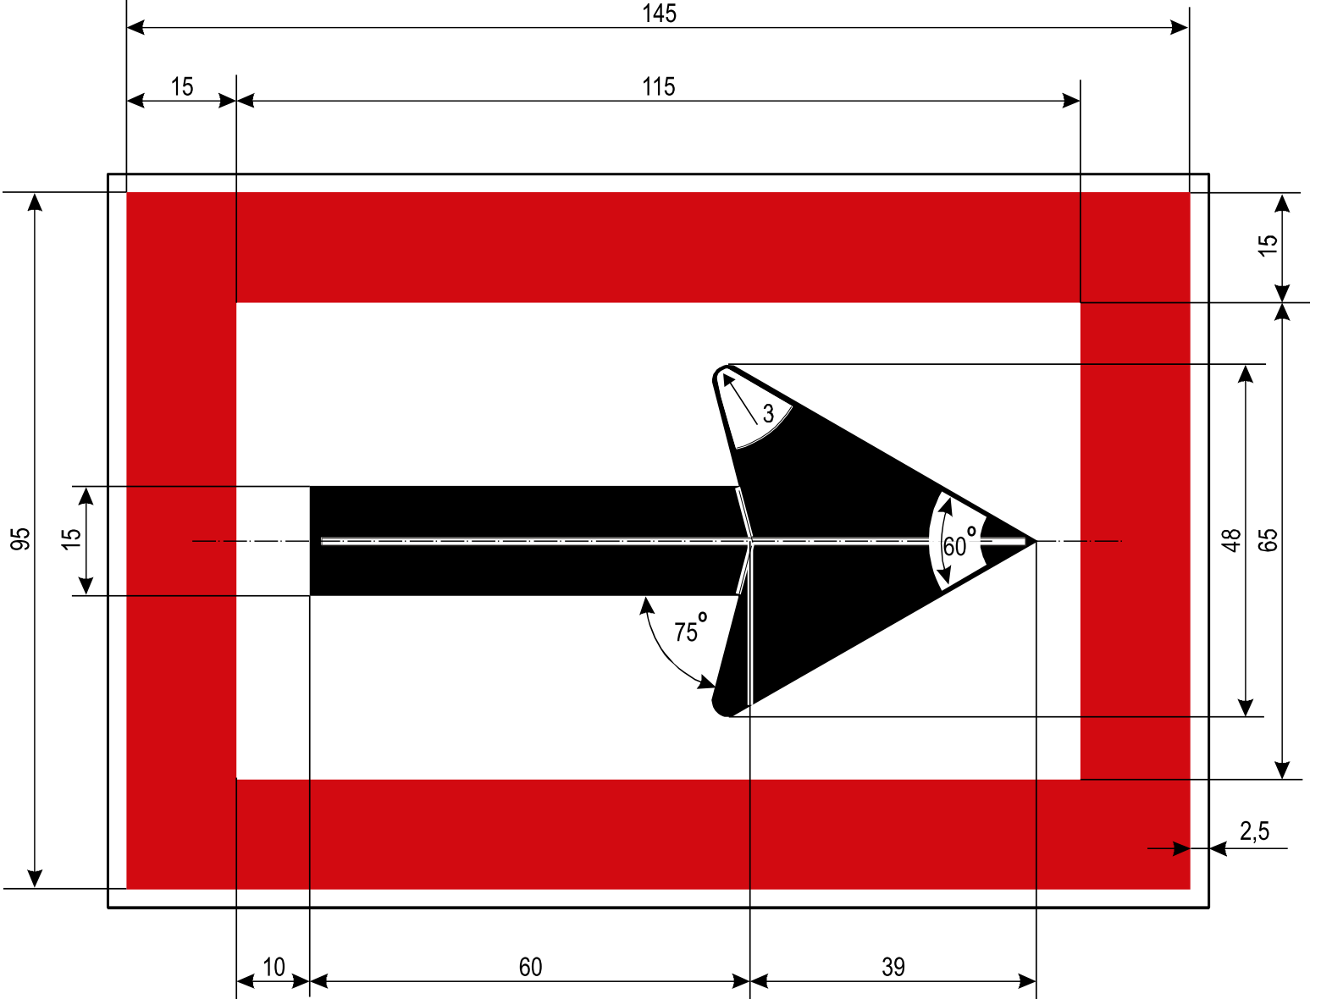

B.5 – Nakaz zatrzymania statku w warunkach określonych przepisami – 4 szt.
- znak jednostronny, strona tylna płaska (malowana jednolitym kolorem z wyłączeniem czerwonego).
- folia III generacji.
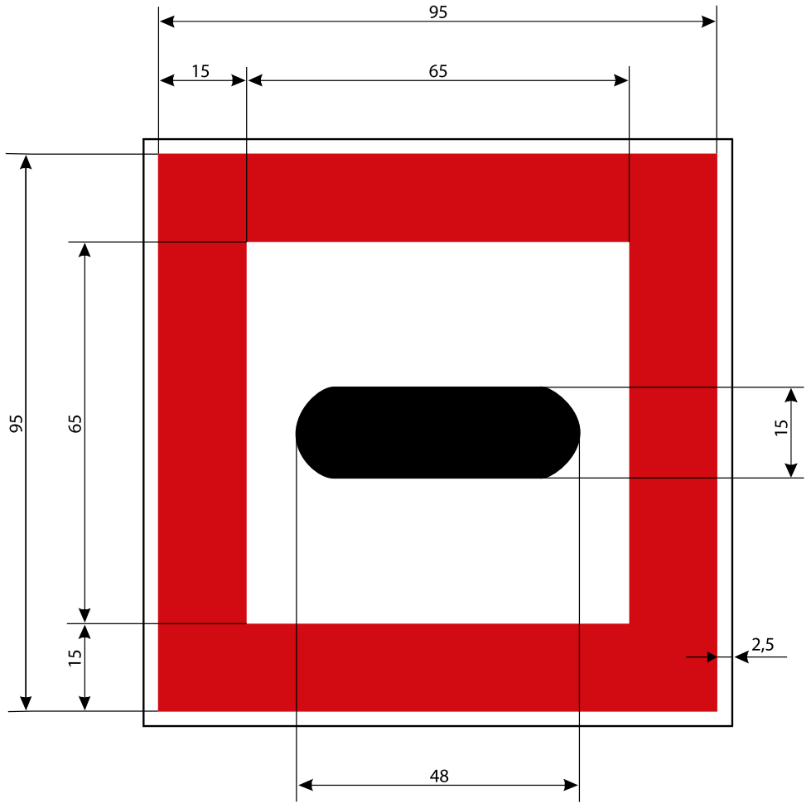

B.7 – Nakaz nadania sygnału dźwiękowego – 4 szt.
- znak jednostronny, strona tylna płaska (malowana jednolitym kolorem z wyłączeniem czerwonego).
- folia III generacji.
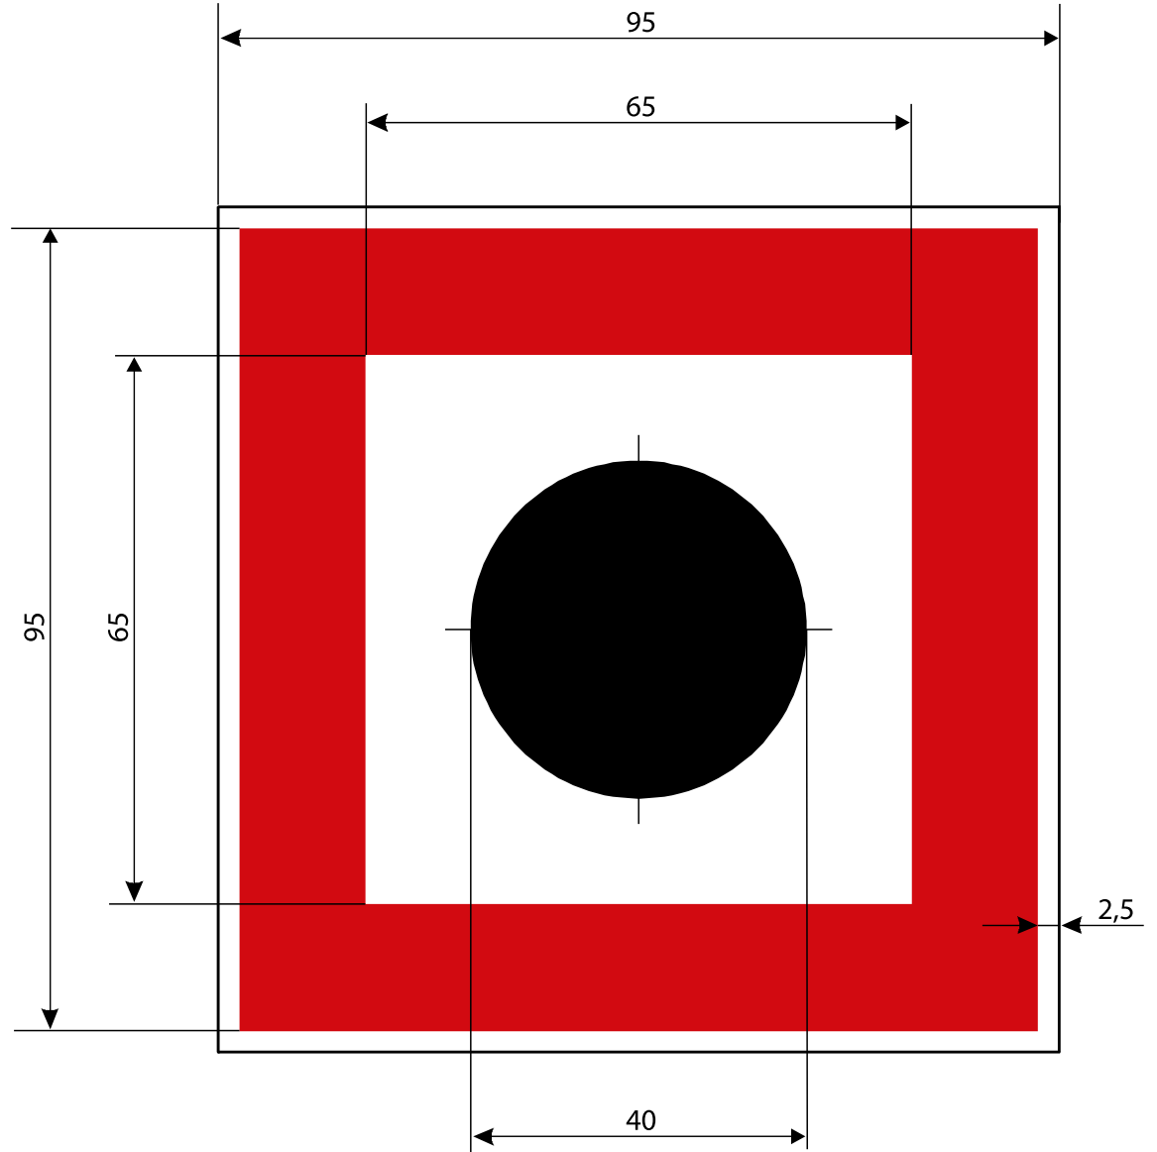

B.8 – Nakaz zachowania szczególnej ostrożności – 2 szt.
- znak jednostronny, strona tylna płaska (malowana jednolitym kolorem z wyłączeniem czerwonego).
- folia III generacji.
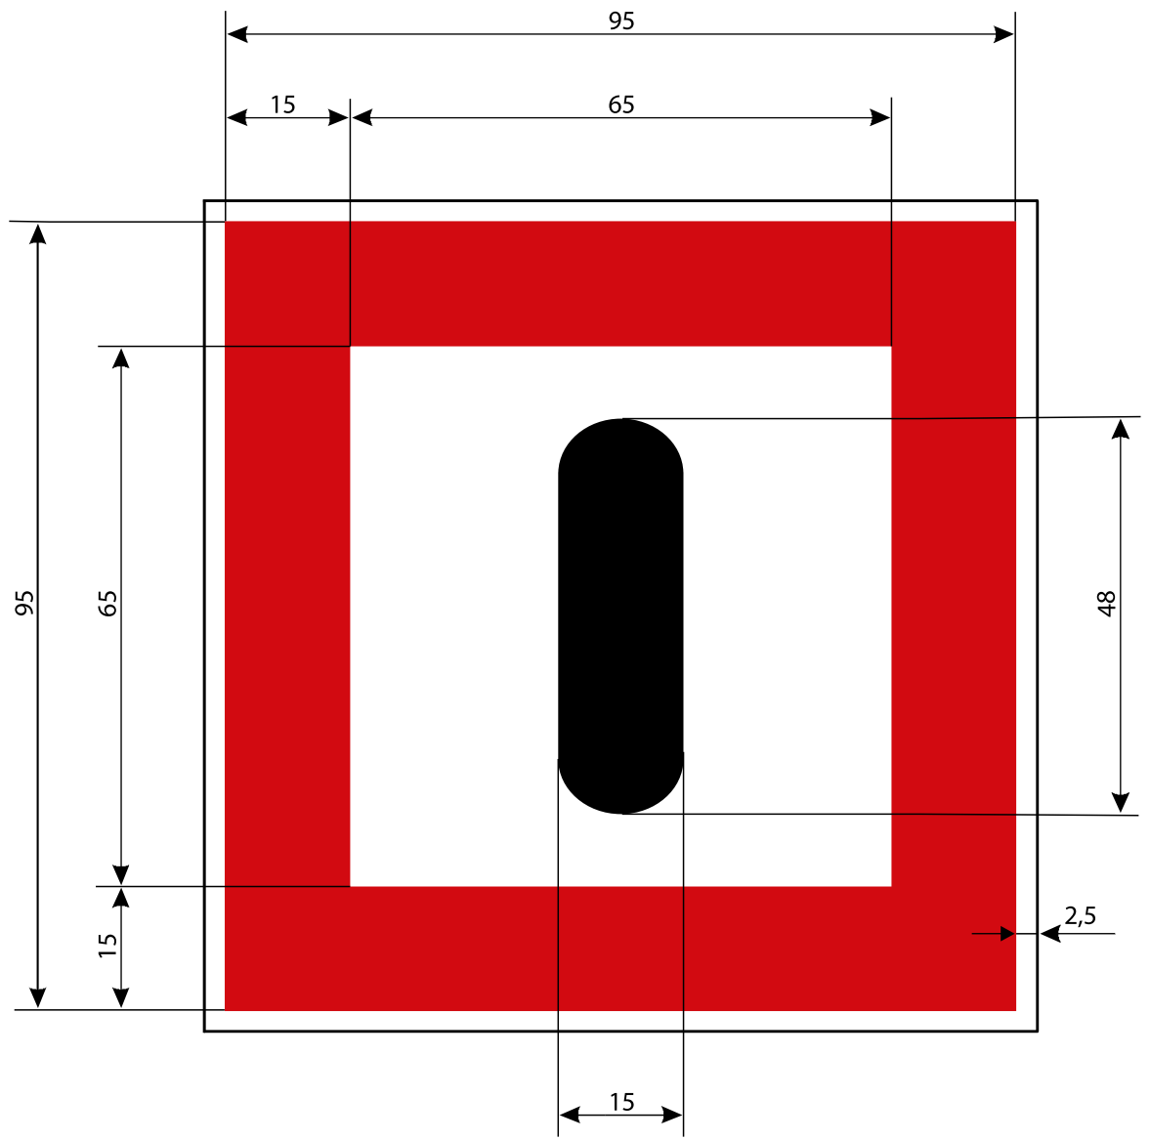

B.9a - Nakaz zachowania szczególnej ostrożności. Wyjście na główną drogę dozwolone, gdy nie zmusi to statków na tej drodze do zmiany kursu lub prędkości – 1 szt.
- znak jednostronny, strona tylna płaska (malowana jednolitym kolorem z wyłączeniem czerwonego).
- folia III generacji.

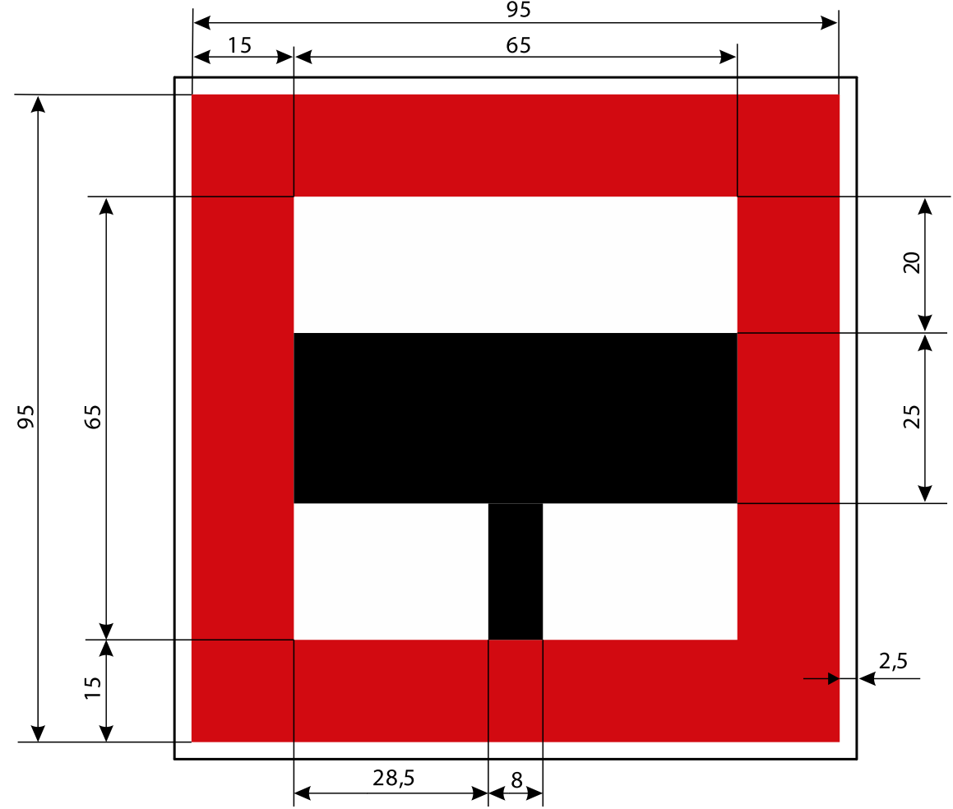

C.2 - Ograniczenie wysokości prześwitu nad zwierciadłem wody (tj. „7,15”) – 2 szt.
- znak jednostronny, strona tylna płaska (malowana jednolitym kolorem z wyłączeniem czerwonego).
- folia III generacji.

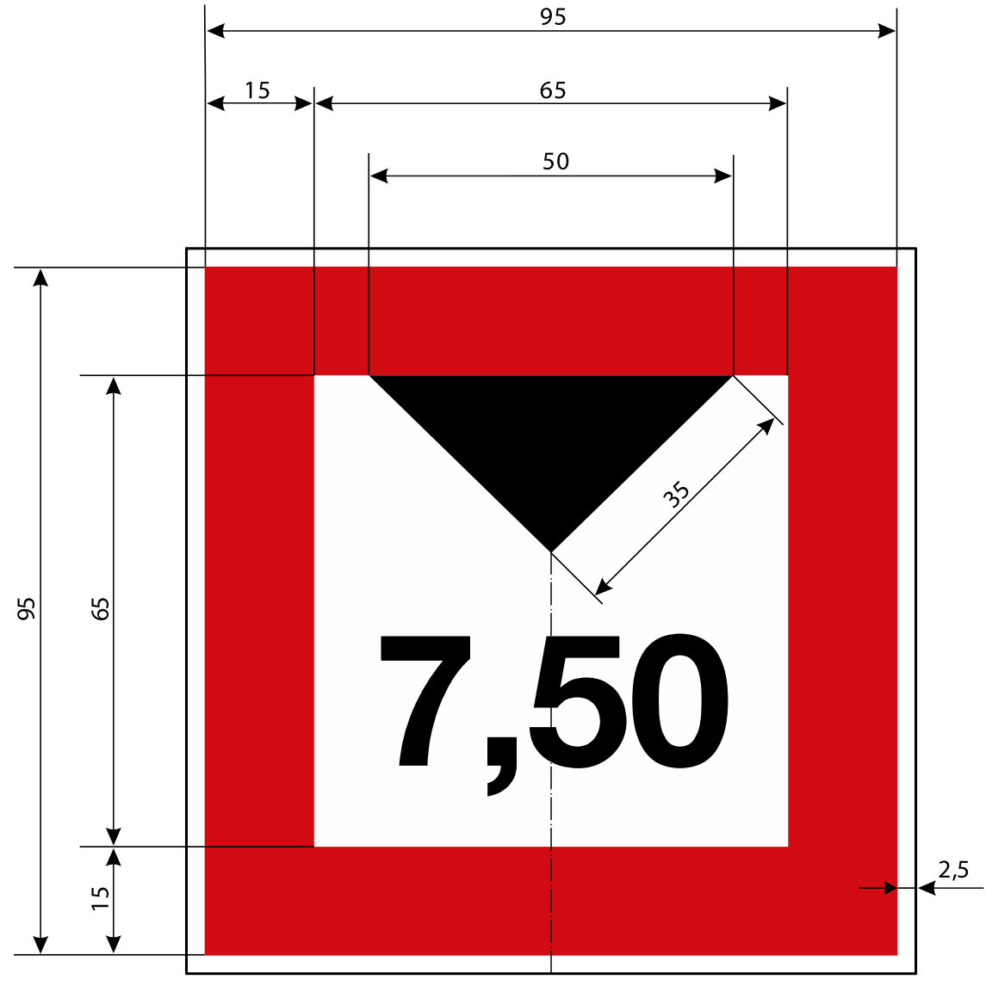

C.5 – Granica szlaku żeglownego oddalona od prawego (lewego) brzegu, w metrach podanych liczbą na znaku (tj. „40”). Statki powinny przechodzić w odległości większej – 2 szt.
- znak jednostronny, strona tylna płaska (malowana jednolitym kolorem z wyłączeniem czerwonego).
- folia III generacji.
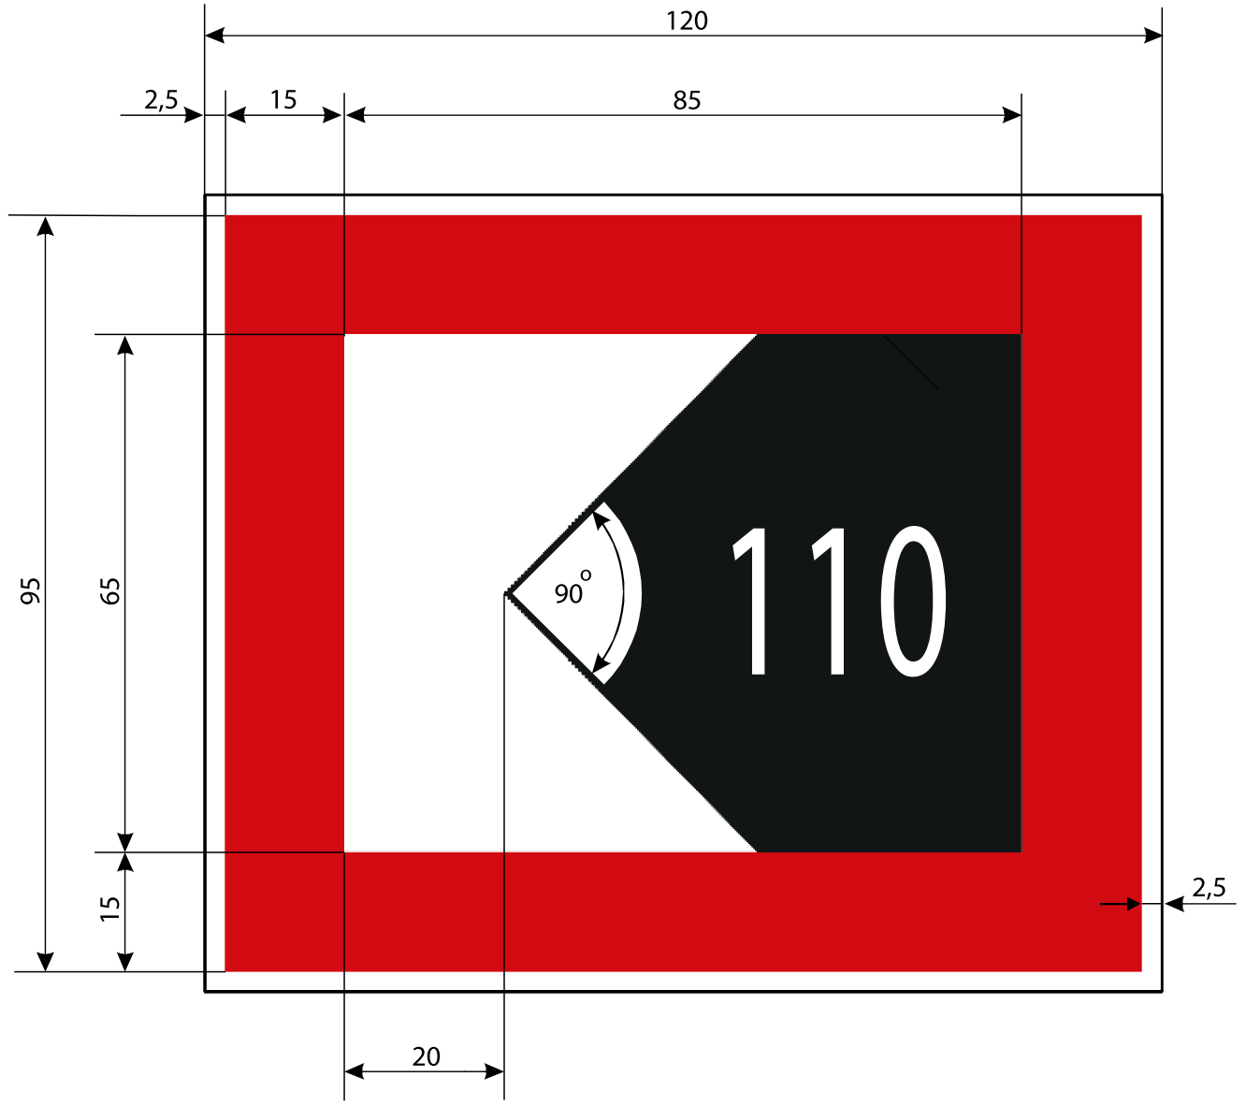
E.1 – Zezwolenie przejścia (znak ogólny) – 1 szt.
- znak jednostronny, strona tylna płaska (malowana jednolitym kolorem z wyłączeniem czerwonego).
- folia III generacji.
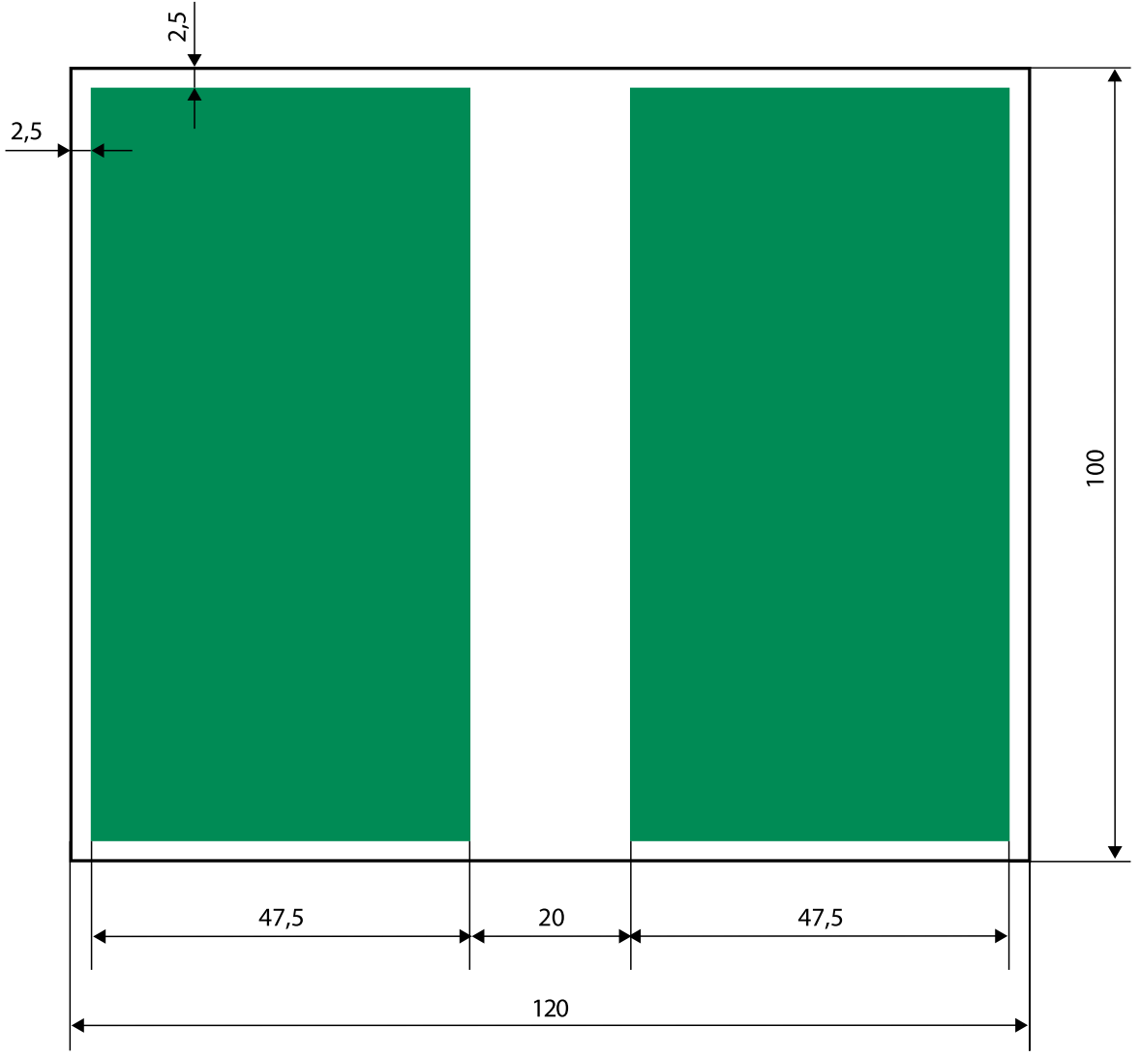

E.3 – Jaz w bliskiej odległości – 4 szt.
- znak jednostronny, strona tylna płaska (malowana jednolitym kolorem z wyłączeniem czerwonego).
- folia III generacji.

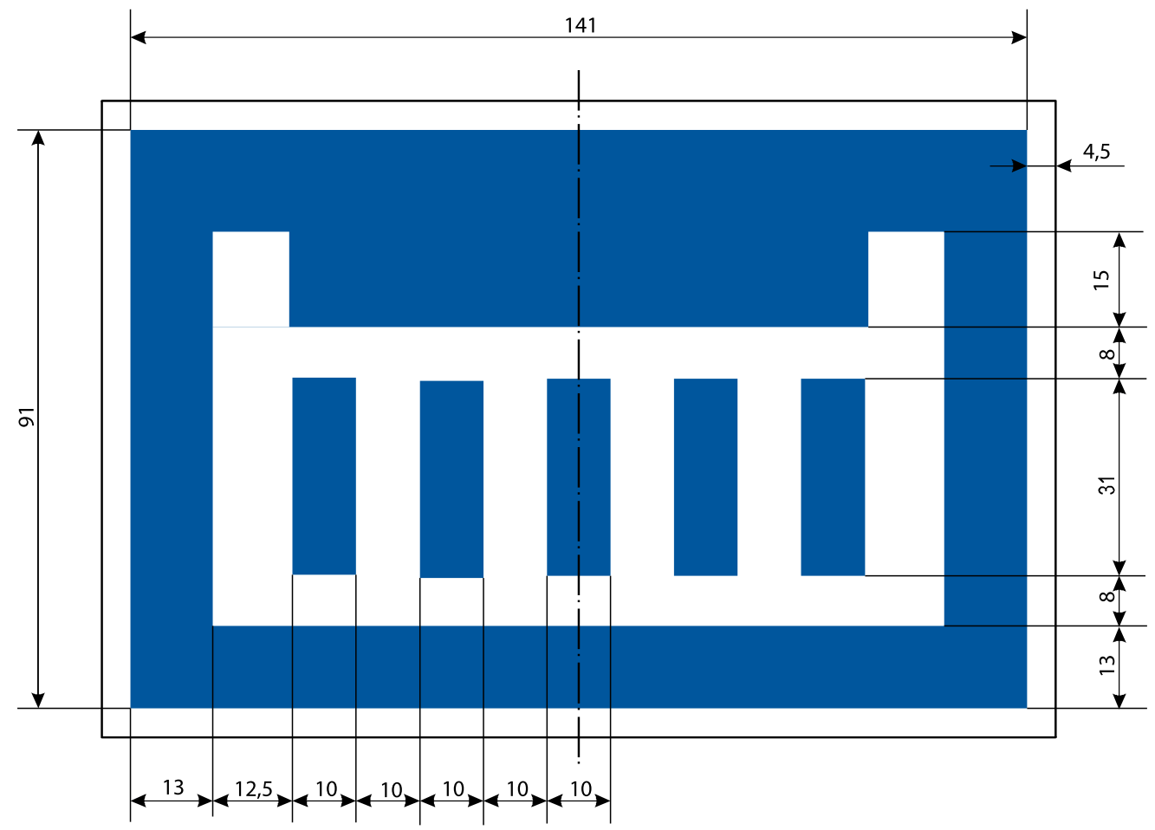

E.5 – Zezwolenie na postój (na kotwicy lub na cumach przy brzegu) – 4 szt.
- znak jednostronny, strona tylna płaska (malowana jednolitym kolorem z wyłączeniem czerwonego).
- folia III generacji.

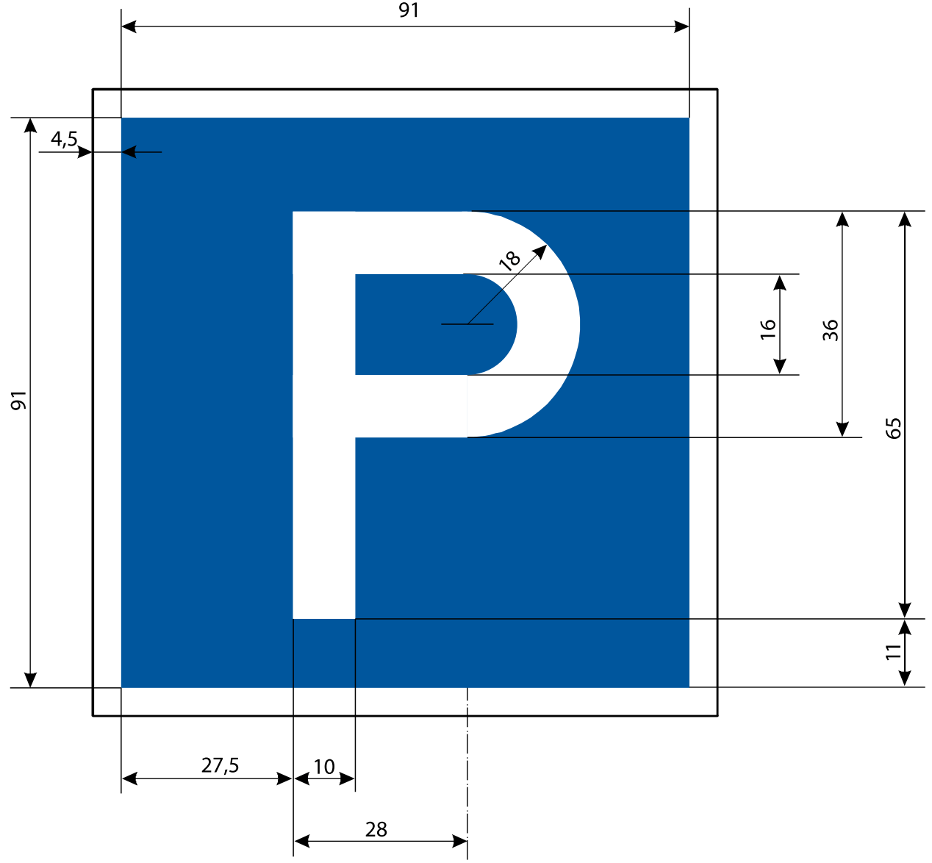

E.5.3 – Zezwolenie na postój, burta przy burcie, w maksymalnej liczbie podanej na znaku (tj.”II”)
– 10 szt.
- znak jednostronny, strona tylna płaska (malowana jednolitym kolorem z wyłączeniem czerwonego).
- folia III generacji.
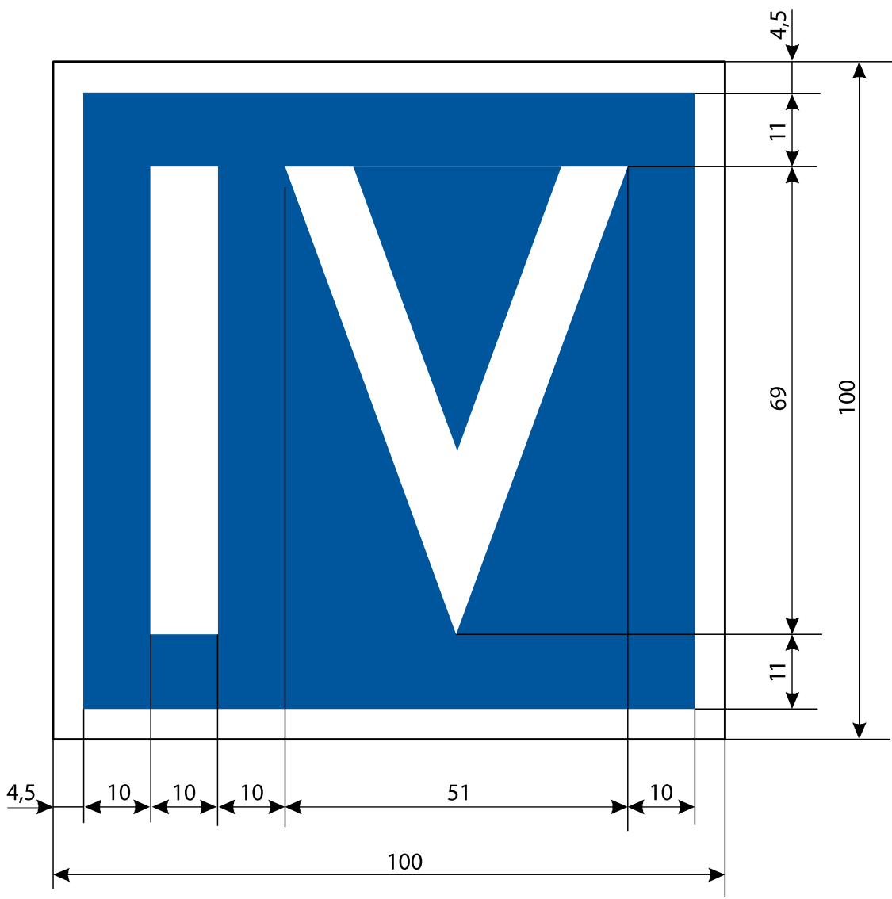
E.7 – Zezwolenie na cumowanie do brzegu) – 8 szt.
- znak jednostronny, strona tylna płaska (malowana jednolitym kolorem z wyłączeniem czerwonego).
- folia III generacji.
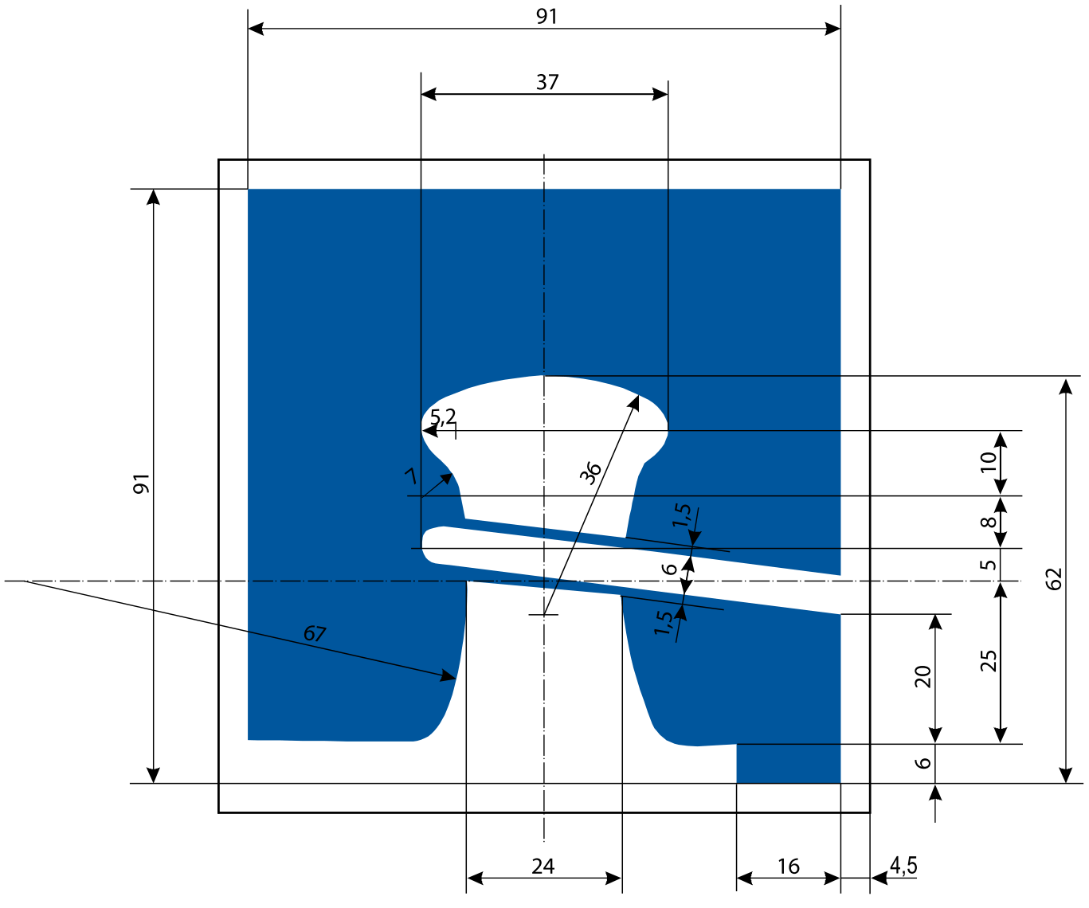

E.23 – Wskazanie kanału radiotelefonicznego, na którym można uzyskać informacje nawigacyjne (tj. „8 i9”) – 3 szt.
- znak jednostronny, strona tylna płaska (malowana jednolitym kolorem z wyłączeniem czerwonego).
- folia III generacji.
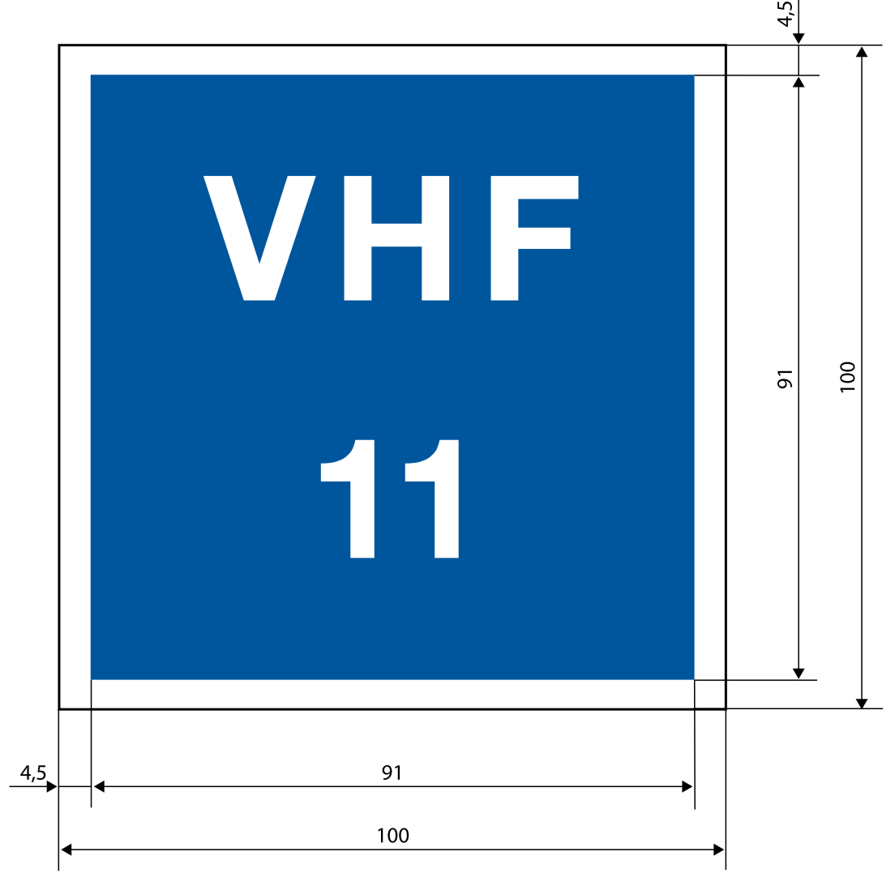

Znaki pomocnicze – 31 szt.
- znak jednostronny, strona tylna płaska (malowana jednolitym kolorem z wyłączeniem czerwonego).
- folia III generacji.
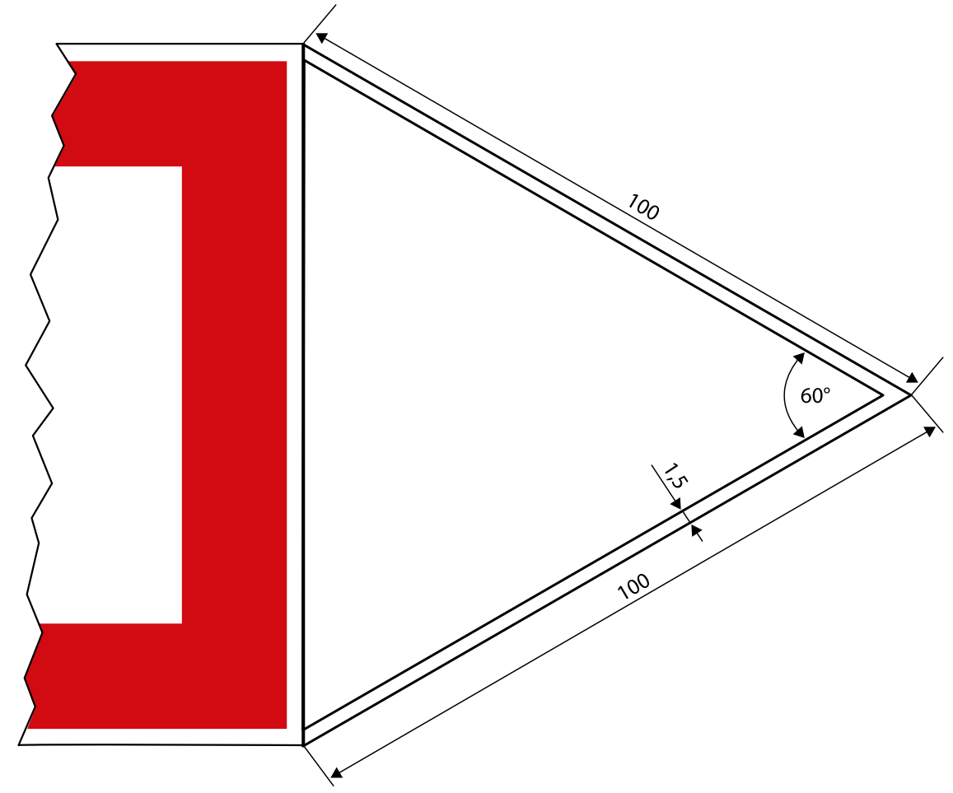

Znaki pomocnicze – szt. 18
- znak jednostronny, strona tylna płaska (malowana jednolitym kolorem z wyłączeniem czerwonego).
- folia III generacji.

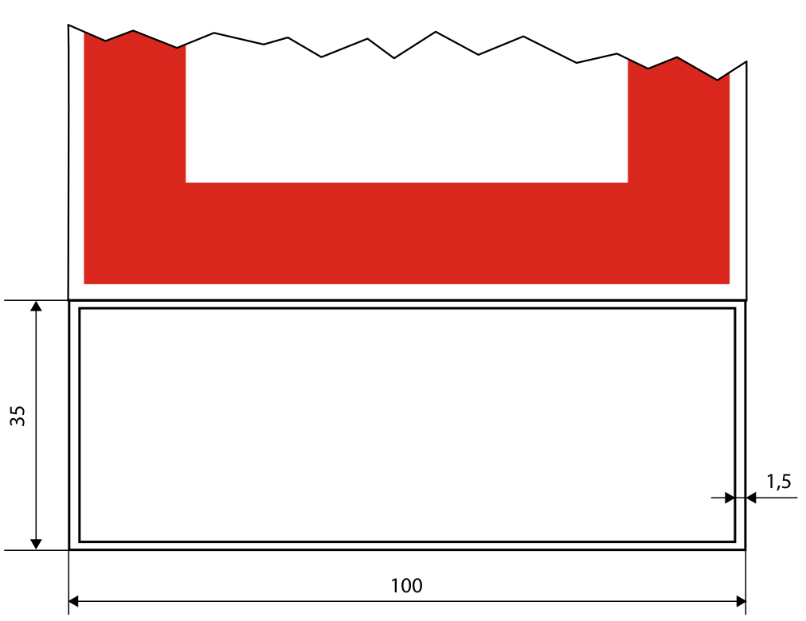

III.A.1 – Znak brzegowy kwadrat rama czerwona – 12 szt.
- wymiary 100 x 100 cm, szerokość boku 20 cm,
- znak dwustronny,
- folia III generacji.

III.A.2 – Znak brzegowy romb rama zielona – 17 szt.
- wymiary 100 x 100 cm, szerokość boku 20 cm,
- znak dwustronny,
- folia III generacji.

III.B.1 – Znak brzegowy przejścia krzyż żółty (krzyż świętego Jerzego) – 7 szt.
- wymiary 100 x 100 cm, szerokość ramienia 20 cm,
- znak dwustronny,
- folia III generacji.

III.B.2 –Znak brzegowy przejścia krzyż żółty (krzyż świętego Andrzeja)- 6 szt.
- wymiary 100 x 100 cm, szerokość ramienia 20 cm,
- znak dwustronny,
- folia III generacji.

IV A.1 - Znak miejsc niebezpiecznych i przeszkód żeglugowych Czerwony trójkąt – sztuk 1
- wymiary 100 x 100 cm,
- znak jednostronny,
- folia III generacji.

IV A.2 - Znak miejsc niebezpiecznych i przeszkód żeglugowych Zielony trójkąt – sztuk 1
- wymiary 100 x 100 cm,
- znak jednostronny,
- folia III generacji.

